БЕЛОРУССКИЙ ГОСУДАРСТВЕННЫЙ УНИВЕРСИТЕТ

Факультет прикладной математики и информатики

Харченко Роман Кириллович

ОТЧЕТ ПО ПРОГРАММИРУЕМЫМ И ВСТРАИВАЕВЫМ СИСТЕМЫМ

студента 3 курса 13 группы

Лабораторная работа №5

Преподаватель

Давидовская М.И.

Минск 2020

**Задание 1**

Создаём проект: 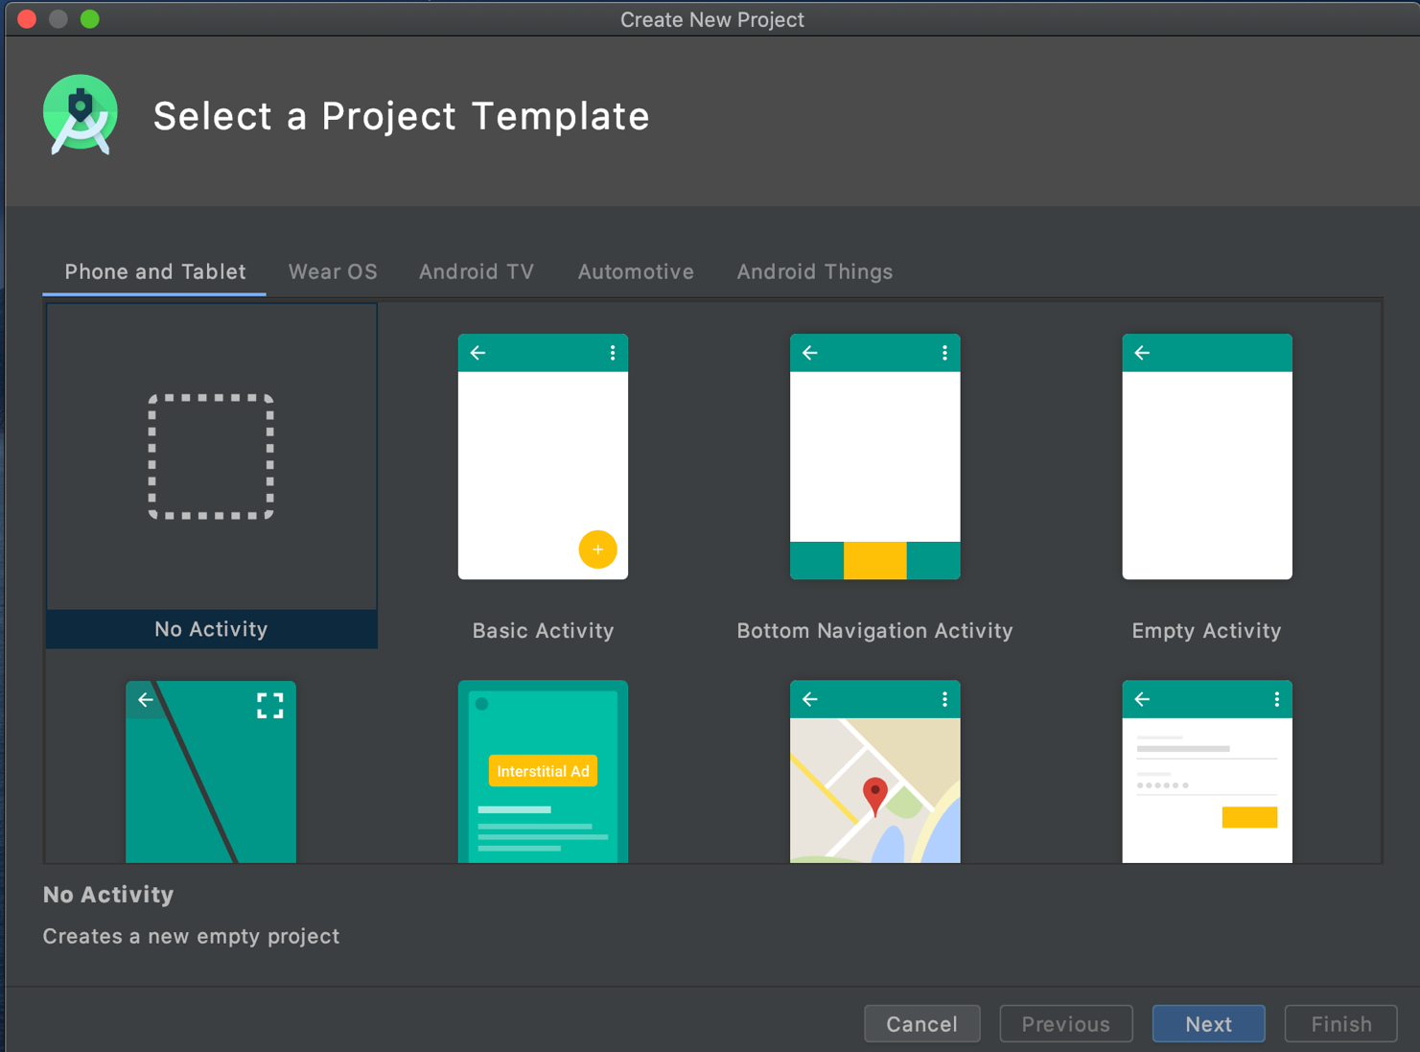

Настраиваем проект:

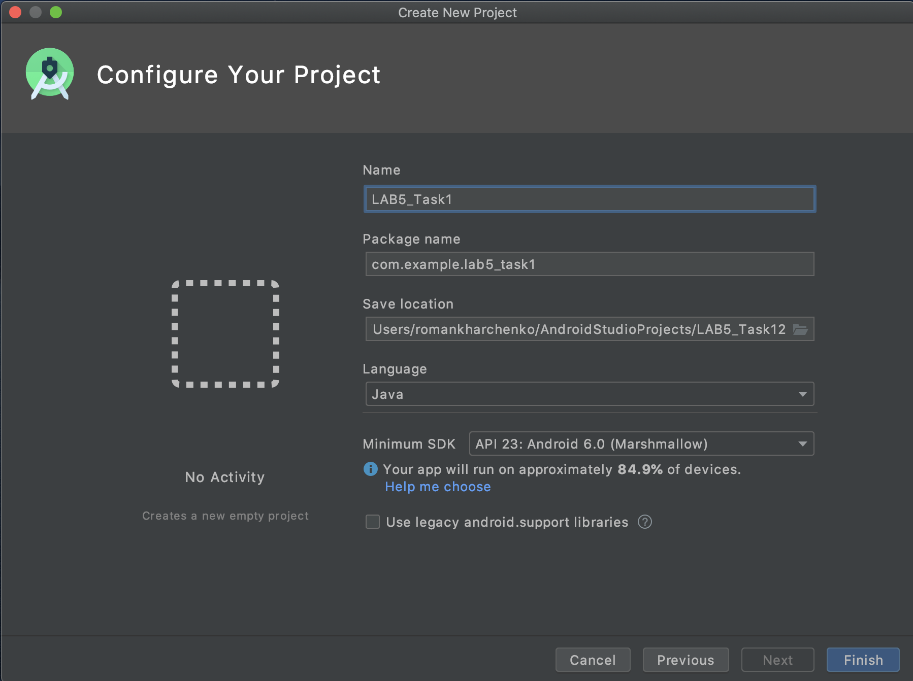

Добавляем Activity:

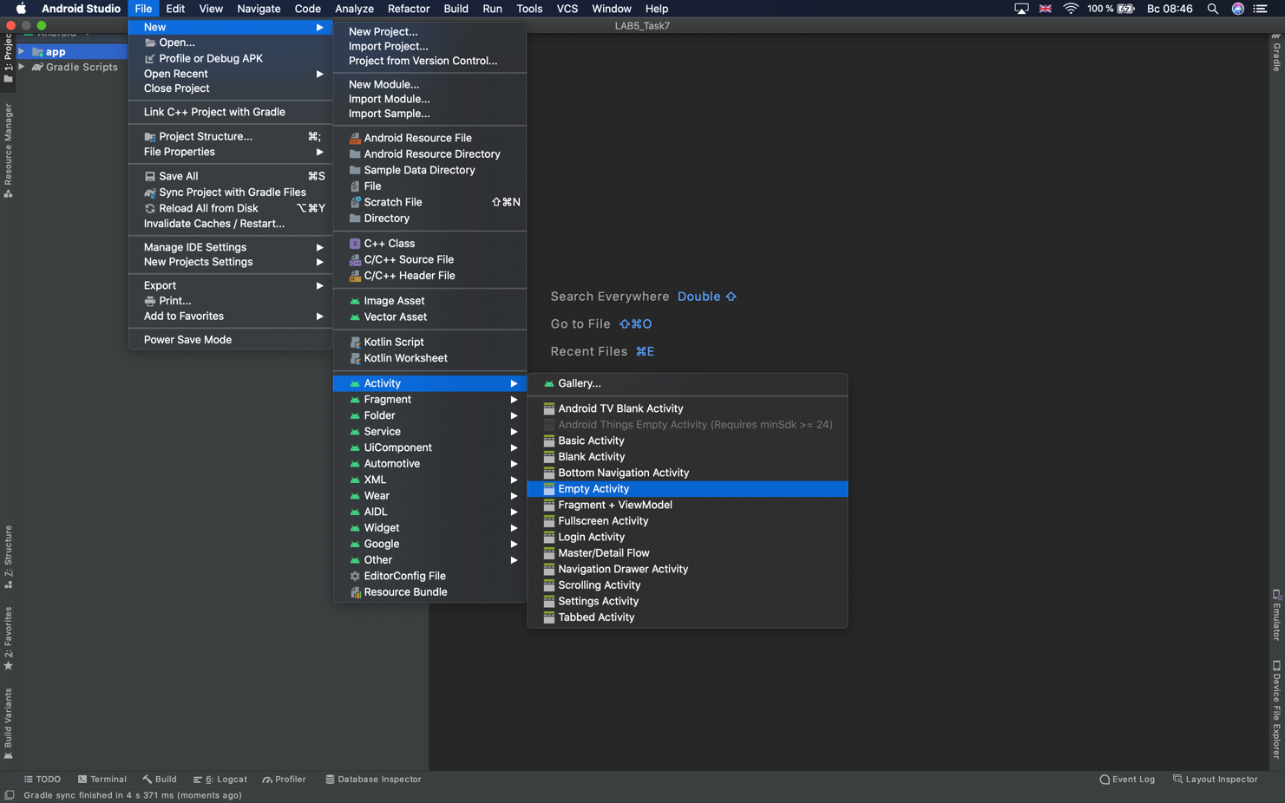

Выбираем Launcher Activity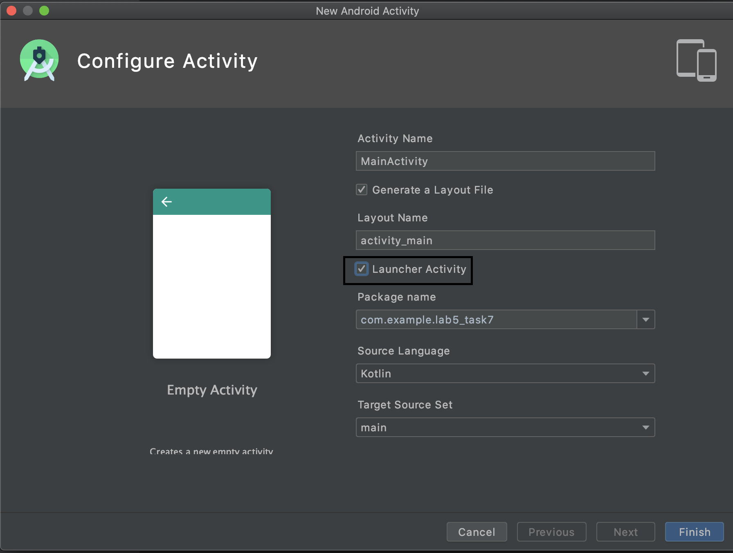

Структура созданного приложения и код:

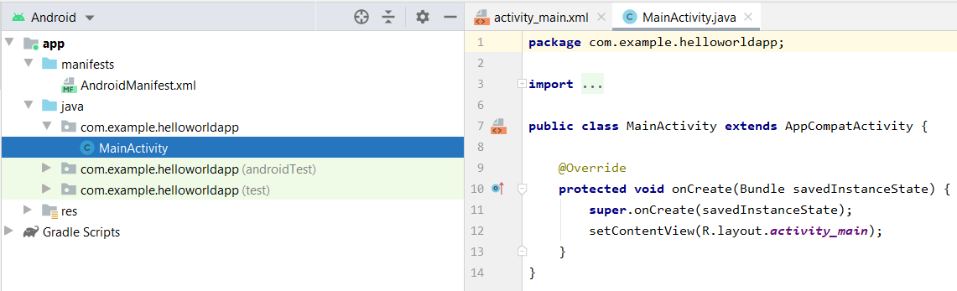

Добавили textView и настроили для отображения:

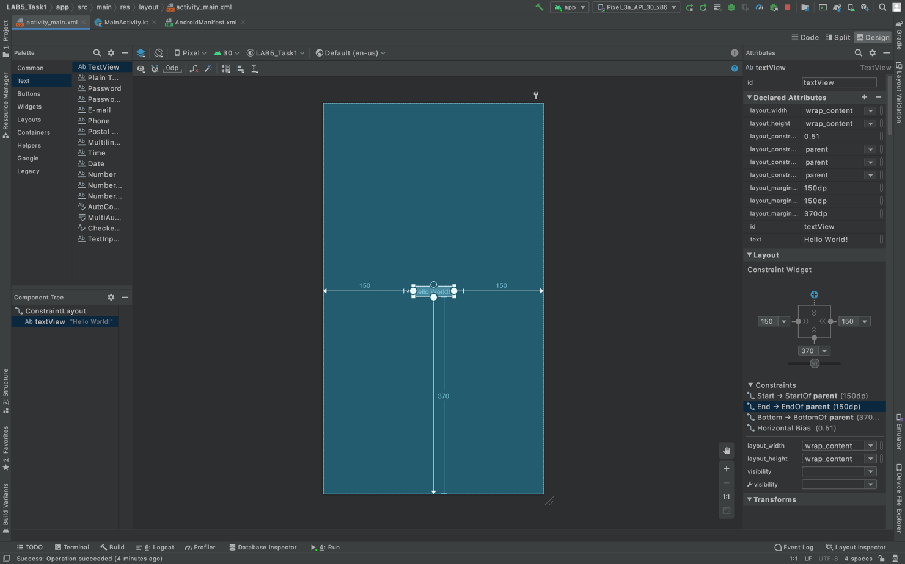

**Задание 2**

Настроили AVDM под Pixel и запустили наше приложение:

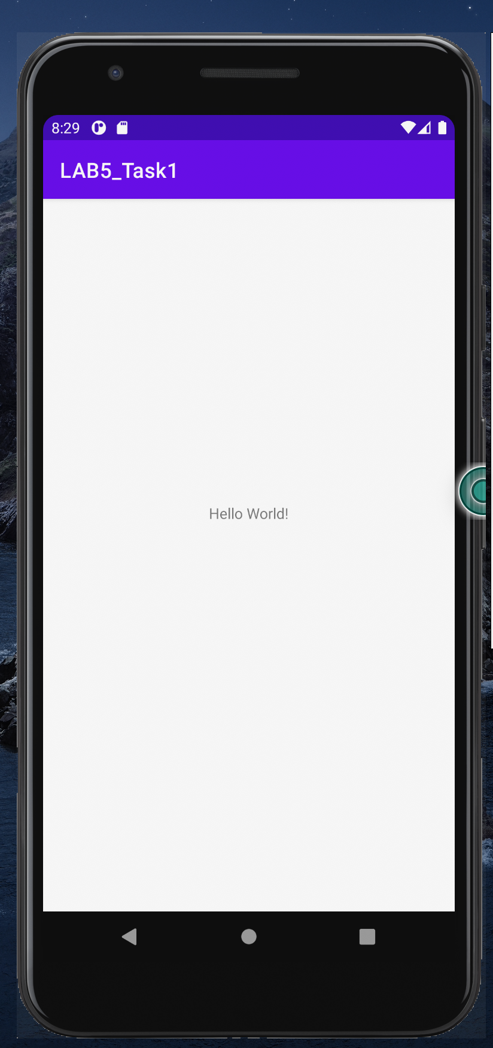

**Задание 3**

**Так как нету физического устройства – выполнение не возможно**

**Задание 4.6**

Настроили элементы для отображения (**Java**):

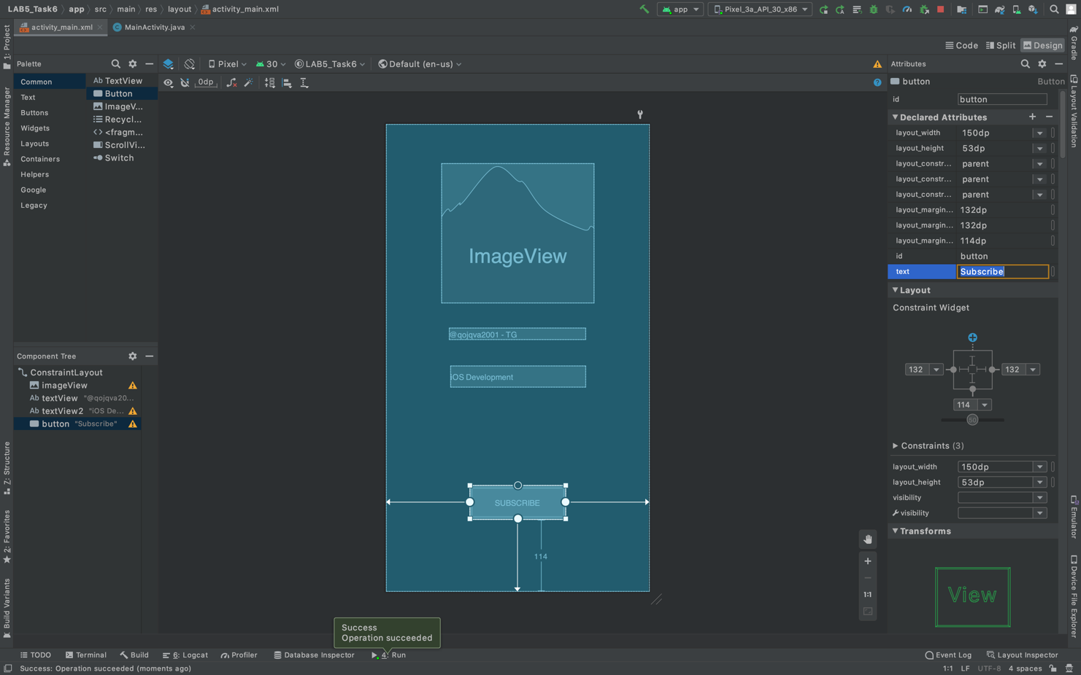

Запустили приложение:

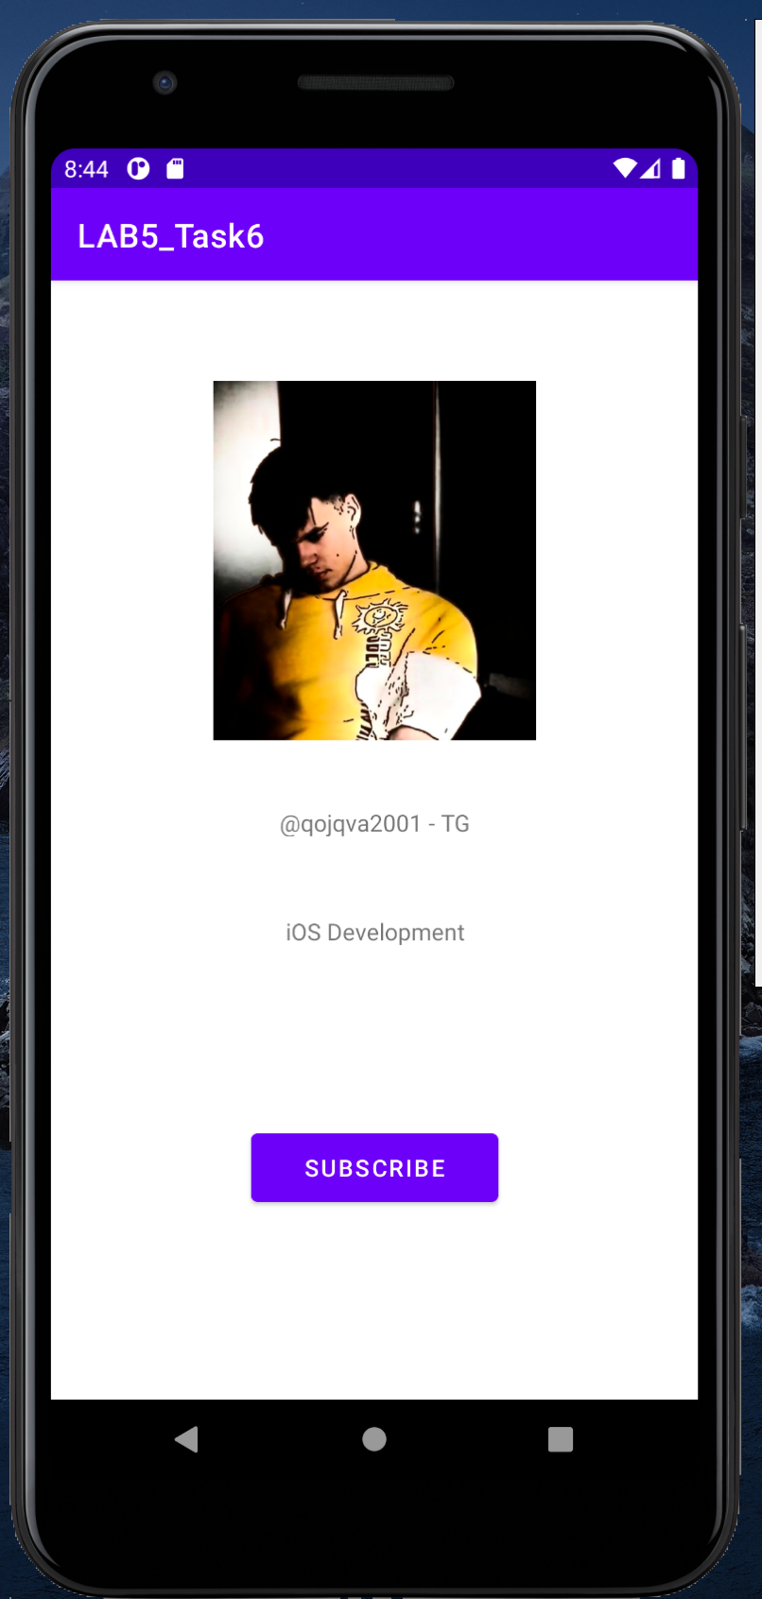

**Задание 4.7**

Настроили элементы для отображения (**Kotlin**):

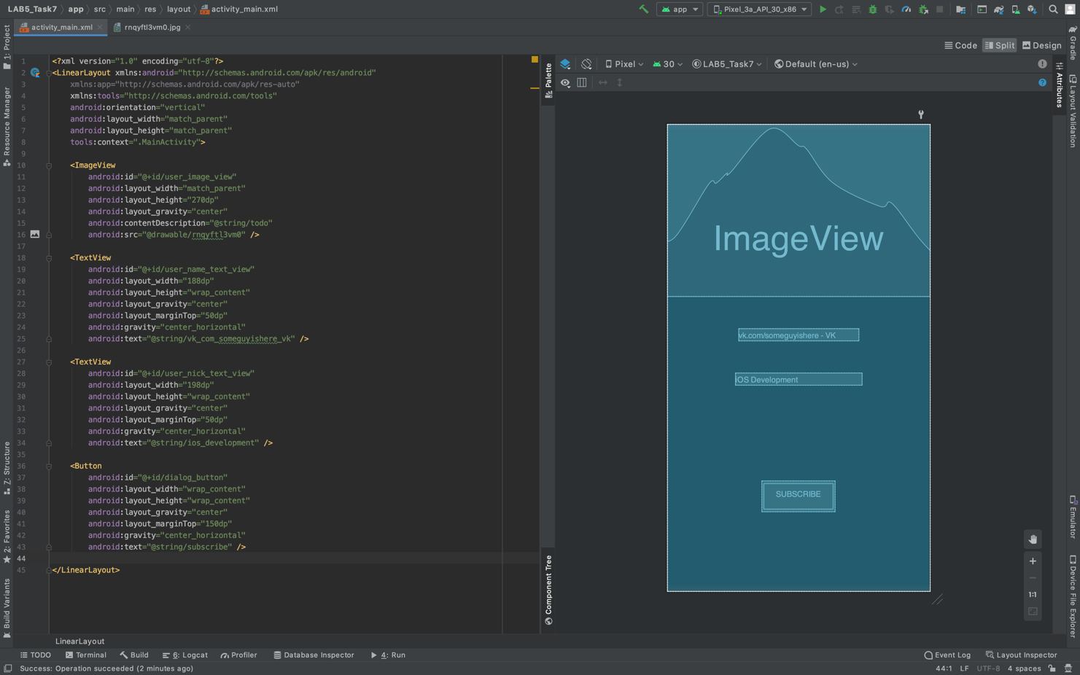

Запустили приложение:

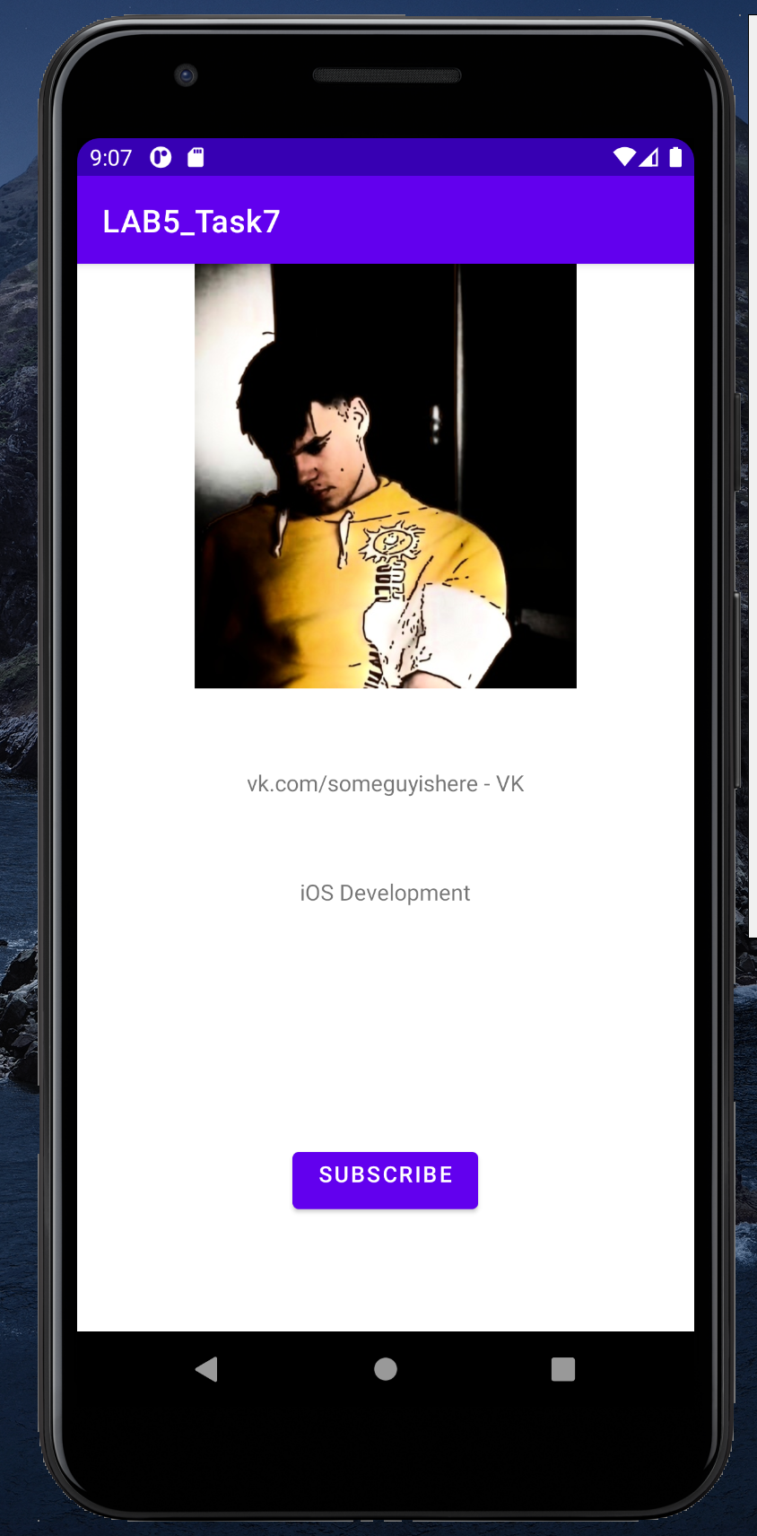

**Контрольные вопросы**

**1. Какое представление позволяет просмотреть файловую структуру проекта, включая скрытые файлы?**

Для отображения скрытых папок нужно изменить тип представления на Project.

**2. Какая структура папок (групп) в представлении Android View?**

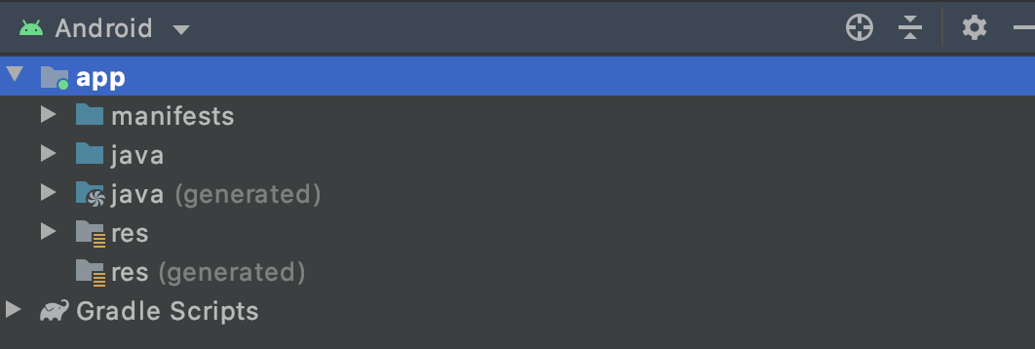

**3. Какая структура папок в представлении Project View?**

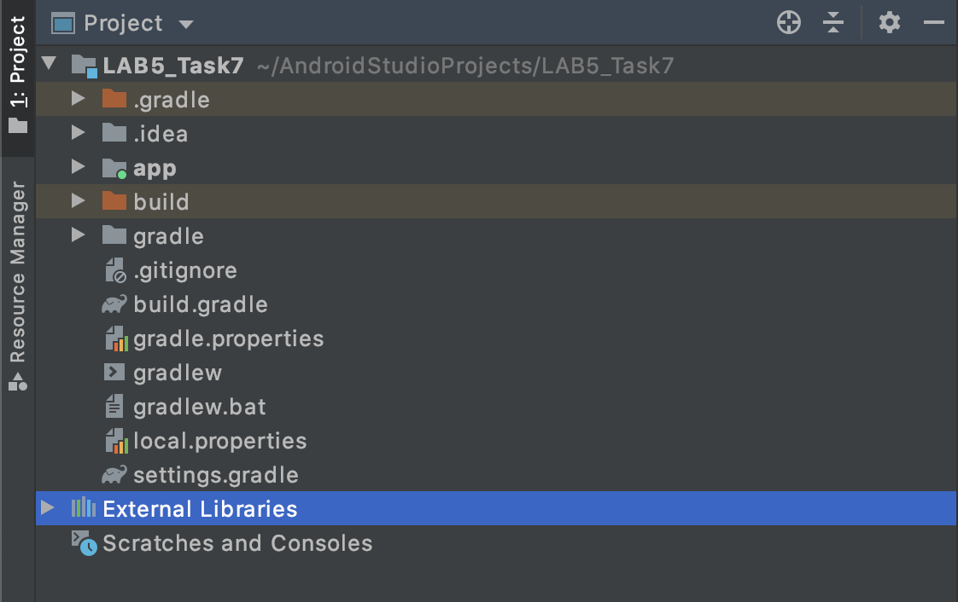

**4. Может ли пакет apk содержать несколько файлов AndroidManifest.xml? Почему?**

Нет, так как он содержит всю основную информацию о конфигурации приложения.

**5. Может ли проект Android Studio несколько файлов манифестов? Каких?**

Да, может.

Например:

- файл манифеста проекта,

- манифест сборки

- манифесты импортированных библиотек

**6. Какой элемент в файле manifest.xml является корневым? Какой обязательный элемент он должен содержать?**

Корневой – manifest

Обязательный элемент – application

**7. Что определяет атрибут xmlns:android? Является ли он обязательным?**

Определяет пространство имен Android, всегда должен иметь значение: "http://schemas.android.com/apk/res/android". Обязательный атрибут.

**8. Как определить в манифесте иконку приложения?**

В файле AndroidManifest.xml заменить стандартные иконки ic_launcher на нашу новую.

**9. Для чего предназначен атрибут android:label элемента <application>в манифесте? Элемента <activity>?**

Application:

Определяет видимый для пользователя заголовок приложения целиком, а также заголовок по умолчанию для компонентов приложения, который может быть переопределен атрибутом android:label каждого компонента. Задается как ссылка на строковый ресурс, в нашем случае значение атрибута равно "@string/app_name".

Activity:

Определяет видимый пользователю заголовок активности, если он отличается от общего заголовка приложения. Задается как ссылка на строковый ресурс, в нашем случае значение атрибута равно "@string/app_name"(т.е. можно было и не задавать).

**10. Перечислите достоинства и недостатки макета Constraint Layout пользовательского интерфейса в Adnroid.**

Плюсы: возможность свободно позиционировать объекты.

Минусы: необходимость привязывать каждый объект к другому объекту.

**11. Какие основные шаги необходимо выполнить для подключения репозитория на github?**

* Нажать на кнопку “Cоздать репозиторий ”
* Сделать commit (Ctrl+K или нажать на зелёное галочку справа вверху)
* Нажать на кнопку push
* Указать ссылку на наш репозиторий
* Либо создать проект в уже существующем репозитории. Тогда студия сама подключиться к этому репозиторию.

**12. Как создать коммит в Android Studio и просмотреть историю коммитов?**

Для коммита: Ctrl+K или нажать на зелёное галочку справа вверху.

Для просмотра истории: VSC -> git -> show history

**13. Как создать ветку в репозитории в Android Studio?**

C помощью: VSC -> git -> branches -> new branch

**14. Как получить изменения из внешнего репозитория и опубликовать их во внешний репозиторий?**

C помощью: Vsc - > git -> pull/push